Министерство науки и высшего образования Российской Федерации
ФЕДЕРАЛЬНОЕ ГОСУДАРСТВЕННОЕ АВТОНОМНОЕ ОБРАЗОВАТЕЛЬНОЕ
УЧРЕЖДЕНИЕ ВЫСШЕГО ОБРАЗОВАНИЯ
НАЦИОНАЛЬНЫЙ ИССЛЕДОВАТЕЛЬСКИЙ УНИВЕРСИТЕТ ИТМО

Факультет безопасности информационных технологий

Дисциплина:
«Веб-технологии»

ОТЧЁТ ПО РАЗРАБОТКЕ БРАУЗЕРНОГО
РАСШИРЕНИЯ УРОВНЯ MIDDLE

Выполнил:
Пахомов Владимир Юрьевич, студент группы N3250
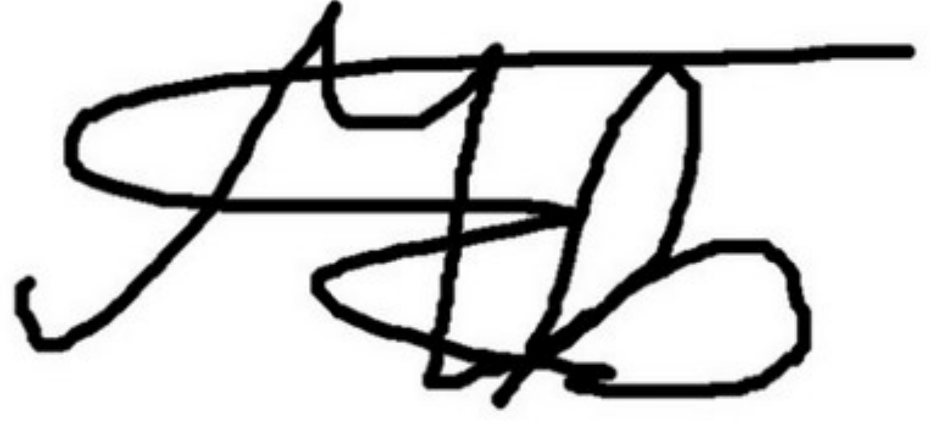

________________
(подпись)

Санкт-Петербург
2026.

СОДЕРЖАНИЕ

СОДЕРЖАНИЕ 2
ЗАДАНИЕ MIDDLE 3
ОПИСАНИЕ АЛГОРИТМА РАБОТЫ 4

ЗАДАНИЕ MIDDLE
Вариант задания: (467036 mod 5) + 1 = 2
Вариант №2 – генератор QR-кода
Необходимо написать браузерное расширение, которое будет генерировать QR-код. В интерфейсе расширения будет текстовое поле, куда нужно ввести ссылку, и кнопка “Сгенерировать”. После ввода ссылки и нажатия на кнопки будет генерироваться QR-код. Важно: на кнопку “Сгенерировать” нельзя нажать, пока не будет введена ссылка (не просто текст).

ОПИСАНИЕ АЛГОРИТМА РАБОТЫ
Расширение было написано для браузеров на основе Chromium и Firefox (в браузере Safari возможности протестировать не было). Структура файлов:
- manifest.json - конфигурационный файл расширения;
- popup.html - файл разметки главного окна;
- popup.js - скрипт, реализующий весь функционал расширения;
- style.css - файл с описанием стилей для элементов интерфейса.
При нажатии на иконку расширения появляется небольшое окно, в котором присутствует текстовое поле для ввода ссылки. Также под ним присутствует кнопка "Сгенерировать", которая всегда находится в состоянии disabled, пока пользователь не введёт в текстовое поле правильную ссылку. Ссылка валидируется при помощи конструктора new URL(link) и проверкой наличия протокола и имени хоста. Проверка происходит каждый раз при вводе символов в текстовое поле.
При вводе правильной ссылки, пользователь может нажать на кнопку и сгенерировать QR-код, который появится ниже. Также при нажатии на сам QR-код можно скопировать его изображение в буфер обмена. Для получения QR-кода используется сторонний сервис api.qrserver.com, который отправляет изображение кода. Если связаться с сервером для генерации кода не удалось, будет выводиться соответствующее сообщение.
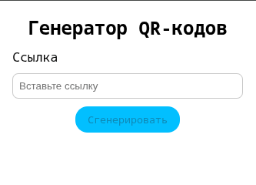Рисунок 1: Окно расширения
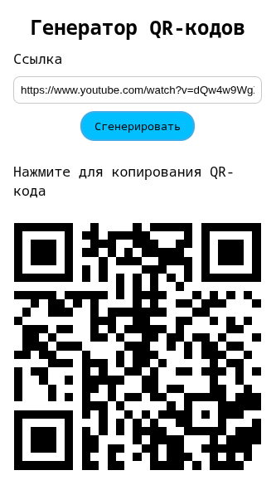Рисунок 2: Пример успешной работы

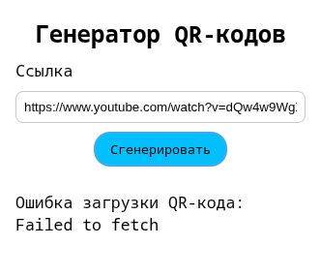Рисунок 3: Обработка неудачной генерации
Исходный код manifest.json:
1 | {
2 | "manifest_version": 3,
3 | "name": "Генератор QR-кодов",
4 | "version": "1.0",
5 | "permissions": ["storage", "clipboardWrite"],
6 | "author": "Пахомов Владимир Юрьевич 467036",
7 |
8 | "description": "Генератор QR-кодов для ссылок",
9 |
10 | "action": {
11 | "default_popup": "popup.html",
12 | "default_title": "QR-code generator"
13 | }
14 | }

Исходный код popup.html:
1 | <!doctype html>
2 | <html lang="ru">
3 | <head>
4 | <meta charset="UTF-8" />
5 | <meta name="viewport" content="width=device-width, initial-scale=1.0" />
6 | <link rel="stylesheet" href="style.css" />
7 | <title>Генератор QR-кодов</title>
8 | </head>
9 | <body>
10 | <h1>Генератор QR-кодов</h1>
11 | <label for="link-input">Ссылка</label>
12 | <input type="text" id="link-input" placeholder="Вставьте ссылку" />
13 |
14 | <button id="generate-btn" disabled>Сгенерировать</button>
15 | <p id="status-message"></p>
16 | <img src="" id="qr-code" />
17 |
18 | <script src="popup.js"></script>
19 | </body>
20 | </html>

Исходный код popup.js:
1 | const button = document.getElementById("generate-btn");
2 | const linkInput = document.getElementById("link-input");
3 | const qrCodeImg = document.getElementById("qr-code");
4 | const statusMessage = document.getElementById("status-message");
5 |
6 | let blob;
7 |
8 | function copyToClipboard() {
9 | if (!blob) return;
10 | navigator.clipboard.write([
11 | new ClipboardItem({
12 | "image/png": blob,
13 | }),
14 | ]);
15 | }
16 |
17 | function validateURL(link) {
18 | try {
19 | const url = new URL(link);
20 | return url.protocol && url.hostname;
21 | } catch (e) {
22 | return false;
23 | }
24 | }
25 |
26 | async function fetchQR(link) {
27 | const qrURL = `https://api.qrserver.com/v1/create-qr-code/?size=300x300&data=${link}`;
28 |
29 | try {
30 | const response = await fetch(qrURL);
31 | blob = await response.blob();
32 | const imgURL = URL.createObjectURL(blob);
33 |
34 | qrCodeImg.src = imgURL;
35 |
36 | statusMessage.textContent = "Нажмите для копирования QR-кода";
37 | } catch (e) {
38 | statusMessage.textContent = "Ошибка загрузки QR-кода: " + e.message;
39 | }
40 | }
41 |
42 | button.addEventListener("click", () => {
43 | const link = linkInput.value;
44 |
45 | if (!validateURL(link)) {
46 | statusMessage.textContent = "Пожалуйста, введите корректную ссылку";
47 | qrCodeImg.src = "";
48 | return;
49 | } else {
50 | fetchQR(link);
51 | }
52 | });
53 |
54 | qrCodeImg.addEventListener("mouseover", () => {
55 | qrCodeImg.title = "Скопировать";
56 | });
57 |
58 | qrCodeImg.addEventListener("click", async () => {
59 | if (!blob || qrCodeImg.src === "") return;
60 | copyToClipboard();
61 | statusMessage.textContent = "QR-код скопирован в буфер обмена!";
62 | });
63 |
64 | linkInput.addEventListener("input", () => {
65 | if (validateURL(linkInput.value)) {
66 | button.disabled = false;
67 | } else {
68 | button.disabled = true;
69 | }
70 | });

Исходный код style.css:
1 | body {
2 | width: 300px;
3 | display: flex;
4 | flex-direction: column;
5 | gap: 10px;
6 | padding: 10px;
7 | border-radius: 0.5rem;
8 | font-family: monospace;
9 | font-size: 1.03rem;
10 | }
11 |
12 | h1 {
13 | font-size: 24px;
14 | margin: 0;
15 | text-align: center;
16 | }
17 |
18 | #link-input {
19 | padding: 0.5rem;
20 | border-radius: 0.5rem;
21 | border: 1px solid #ccc;
22 | }
23 |
24 | #qr-code {
25 | cursor: pointer;
26 | }
27 |
28 | #generate-btn {
29 | width: fit-content;
30 | align-self: center;
31 | border-radius: 1rem;
32 | border: none;
33 | padding: 0.5rem 1rem;
34 | background-color: deepskyblue;
35 | transition: background-color 0.3s;
36 | cursor: pointer;
37 | font-family: monospace;
38 | }
39 |
40 | #generate-btn:hover {
41 | background-color: dodgerblue;
42 | }

